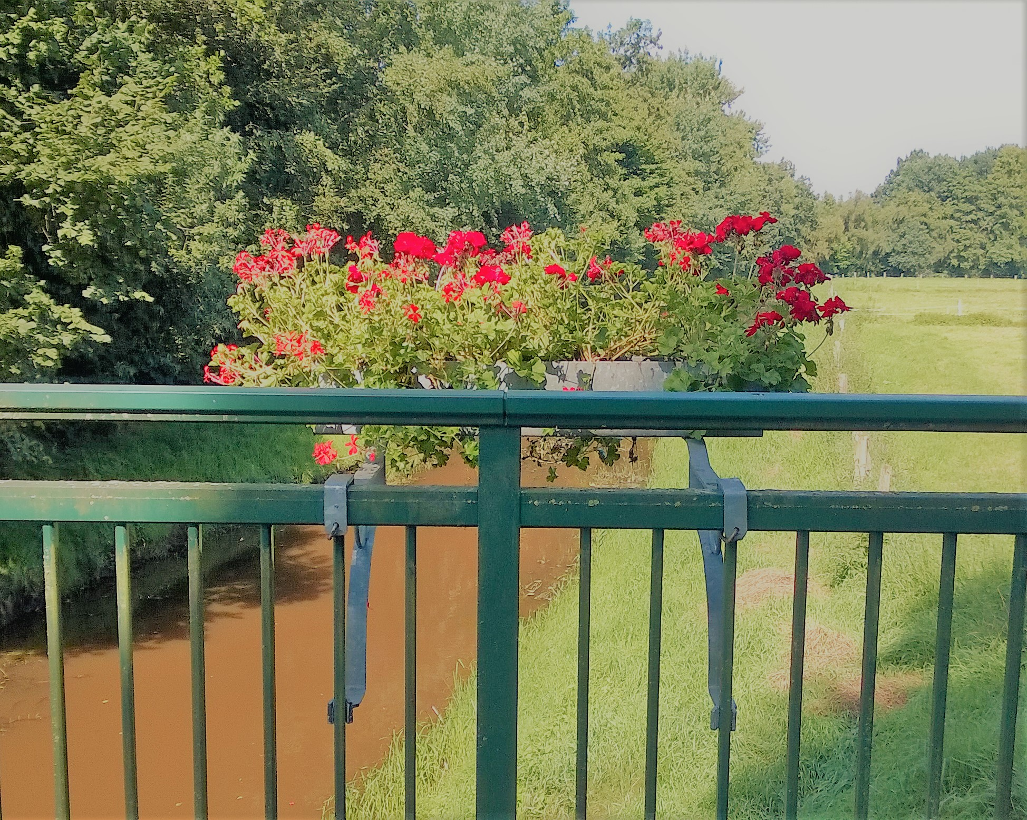
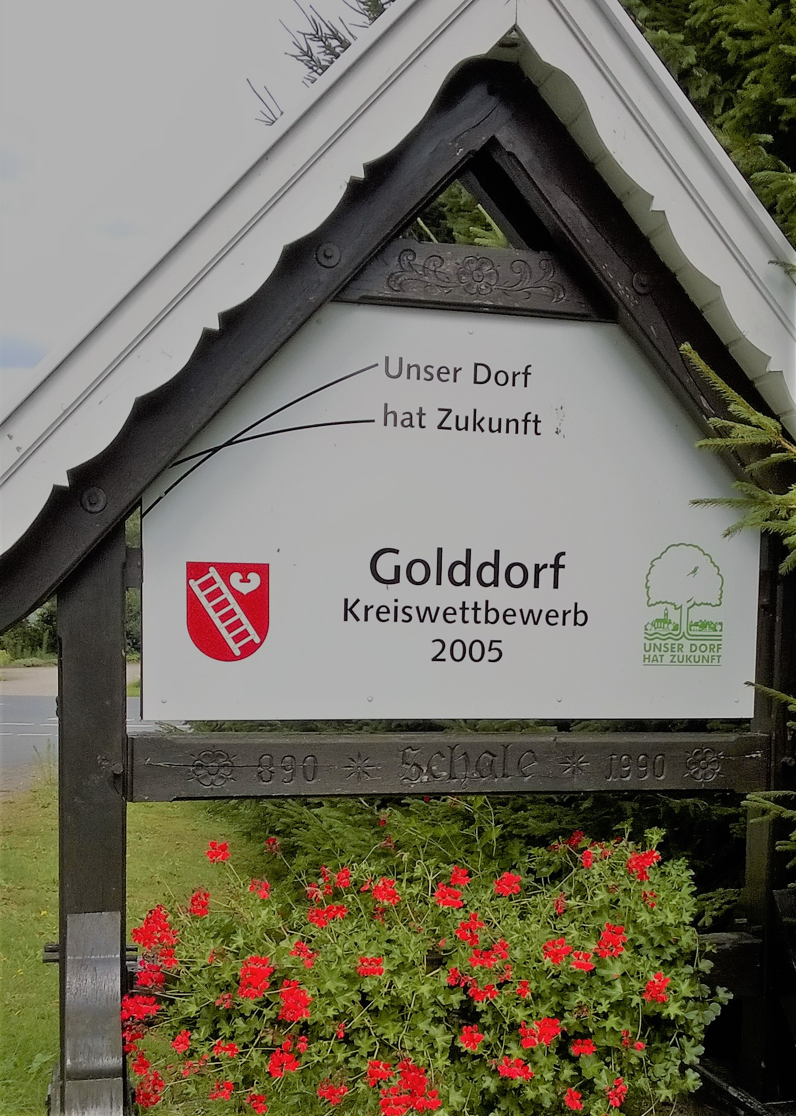
Heimatverein Schale e.V.
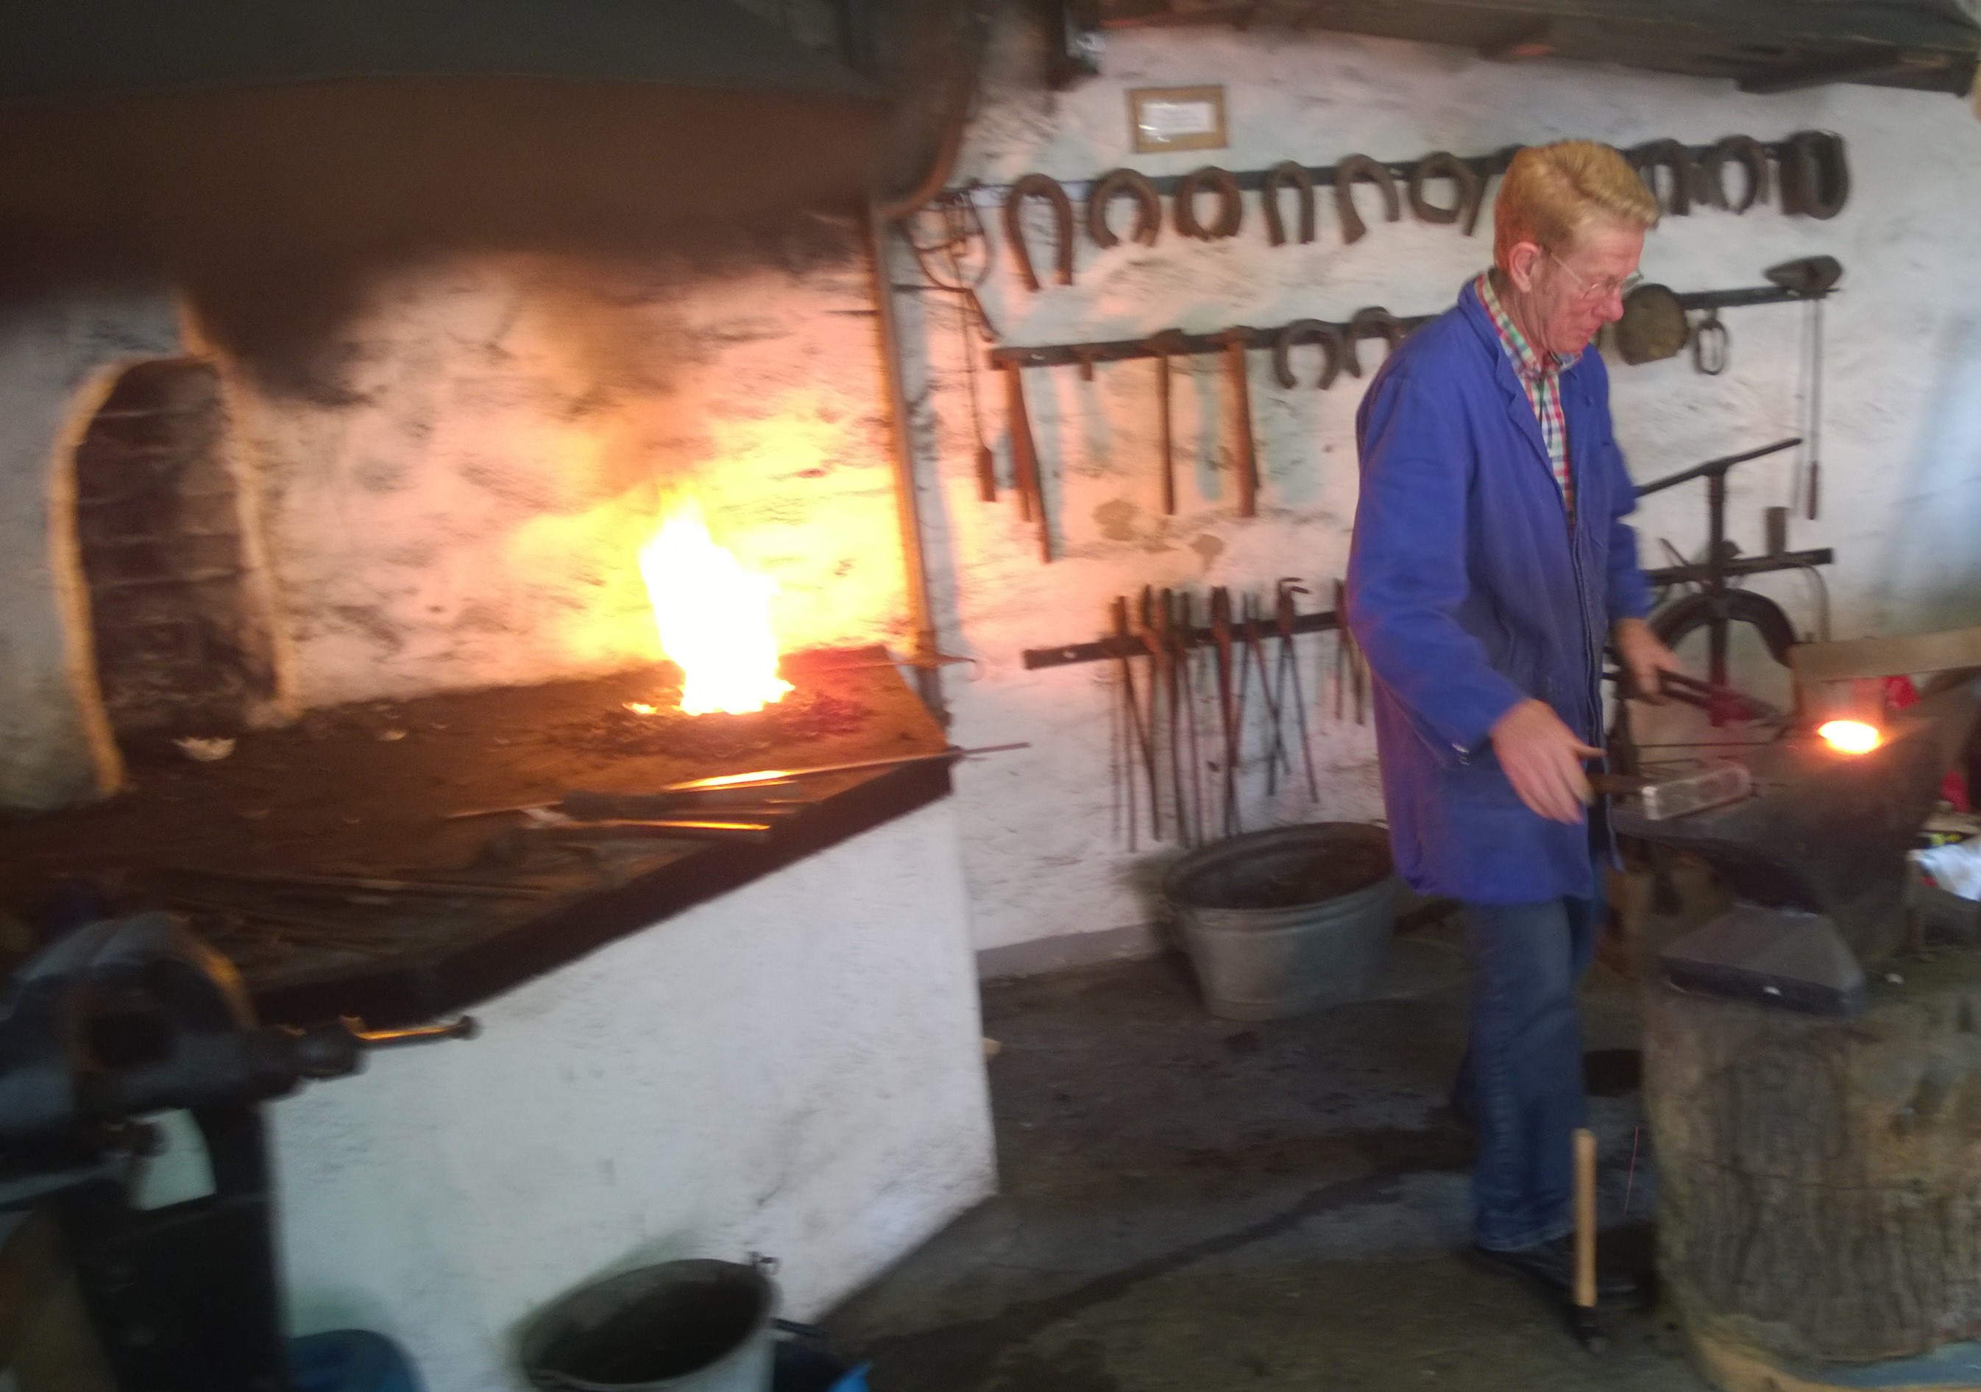

Jahresprogramm 2019

Januar

09.01.2019 Doppelkoppspielen
19:00 Uhr Evers‘sche Mühle

16.01.2019 Rentnertreff
14:00 Uhr Museumsscheune

Februar

06.02.2019 Mitgliederversammlung
19:00 Uhr Gaststätte „Zur Alten Post“ Kuhl

13.02.2019 Doppelkoppspielen
19:00 Uhr Evers‘sche Mühle

20.02.2019 Rentnertreff
14:00 Uhr Museumsscheune

März

13.03.2019 Doppelkoppspielen
19:00 Uhr Evers‘sche Mühle

20.03.2019 Rentnertreff
14:00 Uhr Museumsscheune

30.03.2019 Müllsammelaktion
08:30 Uhr Evers‘sche Mühle

April

10.04.2019 Doppelkoppspielen
19:00 Uhr Evers‘sche Mühle

17.04.2019 Rentnertreff
14:00 Uhr Museumsscheune

30.04.2018 Maibaum aufstellen
19:00 Uhr Dorf Schale Kulturbaum

Mai

01.05.2019 Maitour zur Rutemühle Recke
13:00 Uhr Evers‘sche Mühle

08.05.2019 Feierabendradtour
17:00 Uhr Evers‘sche Mühle

15.05.2019 Rentnertreff
14:00 Uhr Museumsscheune

15.05.2019 Brotbacken
19:00 Uhr Evers‘sche Mühle

28.05.2019 Brotbacken mit der Grundschule
9:00 Uhr bei Martin Kock

Juni

19.06.-23.06.2019 fünftages Fahrt ins Altmühltal
06:00 Uhr Evers‘sche Mühle

19.06.2019 Rentnertreff
14:00 Uhr Museumsscheune

Juli

07.07.2019 kleine Radtour mit Grillen
18:00 Uhr Evers‘sche Mühle

14.07.2019 Sternfahrt derAnrainer des Töddenlandradweges nach Recke
12.30 Uhr Evers‘sche Mühle

17.07.2019 Rentnertreff
14:00 Uhr Museumsscheune

18.07.2019 Feierabendradtour
17:00 Uhr Evers‘sche Mühle

August

07.08.2019 Ferienspaßaktion
14:30 Uhr Sportplatz

21.08.2019 Rentnertreff
14:00 Uhr Museumsscheune

25.08.2019 Gemeinsame Radtour mit Hopsten und Halverde
13:00 Uhr *) Evers‘schen Mühle

September

11.09.2019 Doppelkoppspielen
19:00 Uhr Evers‘sche Mühle

14.09.2019 Kreisheimattag Westerkappeln ??.?? Uhr *) Evers‘sche Mühle

15.09.2019 Meßlager Kreuz
14:00 Uhr *) Evers‘sche Mühle

18.09.2019 Rentnertreff
14:00 Uhr Museumsscheune

21.09.2019 WHB Westfalentag Hattingen
(?? Uhr) *) Evers‘sche Mühle evtl. mit Bus ?? *)

25.09.2019 Halbtagsfahrt
14:00 Uhr Evers‘schen Mühle

Oktober

09.10.2019 Doppelkoppspielen
19:00 Uhr Evers‘sche Mühle

16.10.2019 Rentnertreff
14:00 Uhr Museumsscheune

November

12.11.2019 Klönabend
19:00 Uhr Evers‘sche Mühle

13.11.2019 Doppelkoppspielen
19:00 Uhr Evers‘sche Mühle

Dezember

01.12.2019 Weihnachtsmarkt Schale
13:00 Uhr Dorfkern

11.12.2019 Doppelkopspielen
19:00 Evers‘sche Mühle

18.12.2019 Rentnertreff
14:00 Uhr Museumsscheune

*) Alle Angebote gelten grundsätzlich
auch für Nichtmitglieder

*) Genauer Termin bzw. Terminänderung
siehe Tagespresse

Anmeldungen zu den Versanstaltungen bei
Rita Harbecke 05457 1587
Annegret Meiners 05457 1358
Reinhrd Lömker 05457 1456

